问题
1、 哪些内存需要回收？
2、什么情况下触发回收?
3、 如何回收？
Java堆中各代分布：
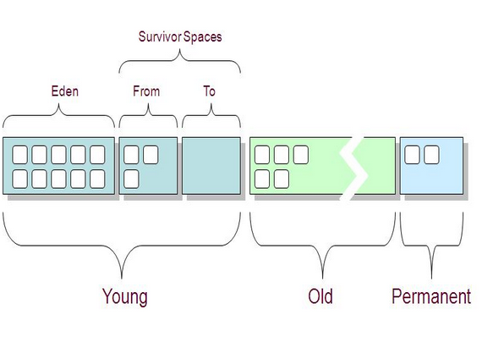
Young：主要是用来存放新生的对象。
Old：主要存放应用程序中生命周期长的内存对象。
Permanent：是指内存的永久保存区域，主要存放Class和Meta的信息。
注意，永久代不是Java堆内存的一部分
JVM Runtime Data Area（运行时数据区）：
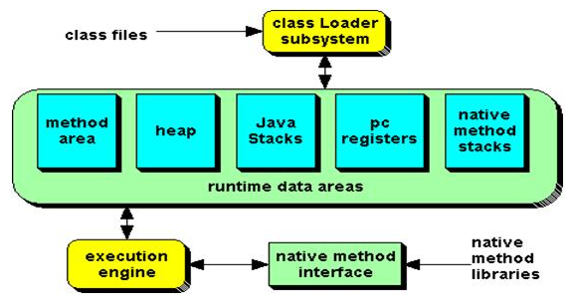

堆: JVM只有一个为所有线程所共享的堆，所有的类实例和数组都是在堆中创建的。
方法区: JVM只有一个为所有的线程所共享的方法区。它存储类结构，例如运行时常量池，成员和方法数据以及方法、构造方法的代码。
栈:每个JVM线程拥有一个私有的栈,出栈入栈信息以及局部变量。
pc寄存器: JVM可以同时支持运行多个线程，因此每个线程需要各自的PC(program counter)寄存器,来保存线程下一个运行的字节码地址。
本地方法栈: 保存native方法进入区域的地址 。

Java运行中内存模型
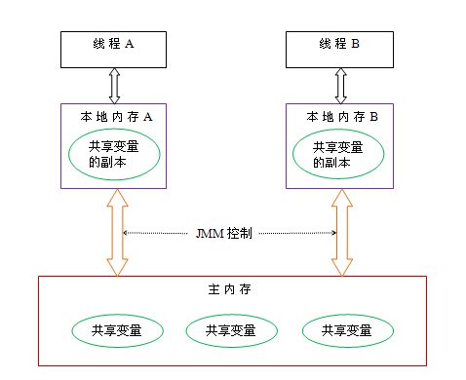
线程之间的共享变量存储在主内存（main memory）中，每个线程都有一个私有的本地内存（local memory），本地内存中存储了该线程以读/写共享变量的副本。本地内存是JMM的一个抽象概念，并不真实存在，它涵盖了缓存，写缓冲区，寄存器以及其他的硬件和编译器优化，就是因为存在线程本地内存与功主内存数据读写的过程，才有多线程之间的数据同步情况。
判定需要回收的内存方法

1，引用计数器算法 (jdk1.2以前，)，已作废，存在内循环引用，无法回收

当创建对象的时候，为这个对象在堆栈空间中分配对象，同时会产生一个引用计数器，同时引用计数器+1，当有新的引用的时候，引用计数器继续+1，而当其中一个引用销毁的时候，引用计数器-1，当引用计数器被减为零的时候，标志着这个对象已经没有引用了，可以回收了！

内循环应用:
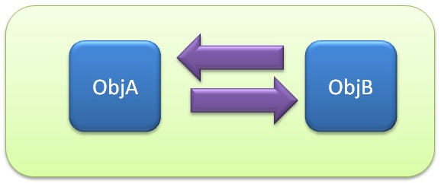

2，根搜索算法

根搜索算法是把所有的引用关系看作一张图，从一个节点GC ROOT开始，寻找对应的引用节点，找到这个节点以后，继续寻找这个节点的引用节点，当所有的引用节点寻找完毕之后，剩余的节点则被认为是没有被引用到的节点，即无用的节点。

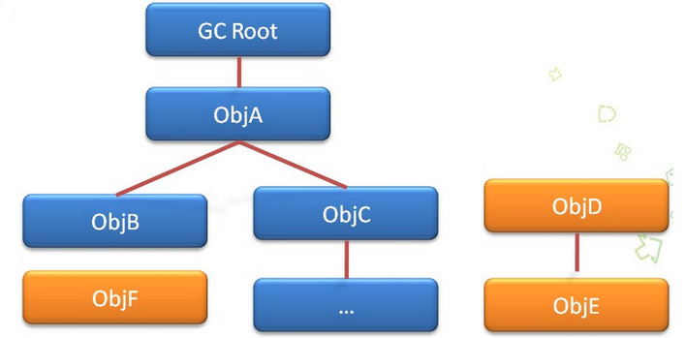

目前java中可作为GC Root的对象有
1,虚拟机栈中应用的对象
2,方法区中静态变量应用的对象
3,方法区中常量应用的对象
4,本地方法栈中应用的对象(native对象)

java中的四种引用:
1,强引用
2,软引用
当内存不足时，只有软引用的对象会被回收，常用作内存缓存

Object obj = new Object();
SoftReference<Object> sf = new SoftReference<Object>(obj);
obj = null;
sf.get();//被回收后返回null

3,弱引用
弱引用对象创建后，在下次垃圾回收时，当只有弱应用的对象会被回收，弱引用作用主要是监控对象是否已被标记为即将回收的垃圾。

Object obj = new Object();
WeakReference<Object> wf = new WeakReference<Object>(obj);
obj = null;
wf.get();//被回收后返回null
wf.isEnQueued();//返回是否被垃圾回收器标记为即将回收的垃圾

4,虚引用
虚引用在垃圾回收时回收，无法通过引用取到对象值,通过get方法永远获取到的数据为null，因此也被成为幽灵引用。
虚引用主要用于检测对象是否已经从内存中删除

Object obj = new Object();
PhantomReference<Object> pf = new PhantomReference<Object>(obj);
obj=null;
pf.get();//永远返回null
pf.isEnQueued();//返回从内存中已经删除

垃圾回收方式:
1,GC（或Minor GC）
收集生命周期短的区域(Young area)进行垃圾回收。
2,Full GC （或Major GC）
收集生命周期短的区域(Young area)和生命周期比较长的区域(Old area)对整个堆进行垃圾收集。 当显示调用System.gc() 时,是执行full gc。需要注意的是，调用System.gc()也仅仅是一个请求(建议)。JVM接受这个消息后，并不是立即做垃圾回收，而只是对几个垃圾回收算法做了加权，使垃圾回收操作容易发生，或提早发生，或回收较多而已

垃圾回收算法:

- 标记-清除算法
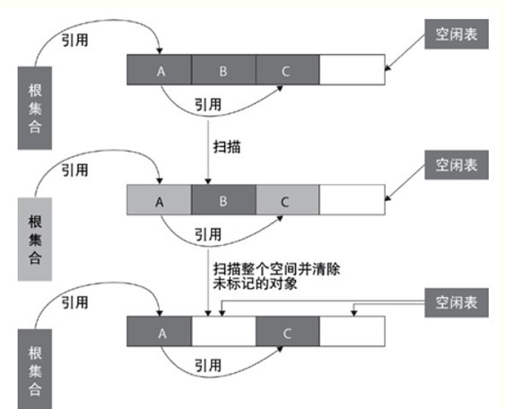
标记-清除算法采用从根集合进行扫描，对存活的对象对象标记，标记完毕后，再扫描整个空间中未被标记的对象，进行回收。
标记-清除算法不需要进行对象的移动，并且仅对不存活的对象进行处理，在存活对象比较多的情况下极为高效，
但由于标记-清除算法直接回收不存活的对象，因此会造成内存碎片！

- 复制算法
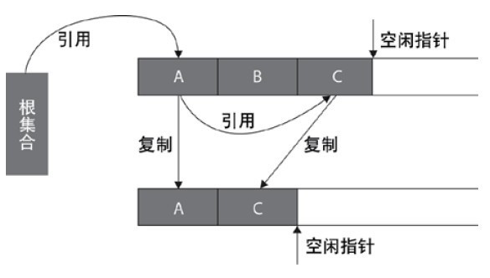
复制算法采用从根集合扫描，并将存活对象复制到一块新的，没有使用过的空间中，这种算法当控件存活的对象比较少时，极为高效，但是带来的成本是需要一块内存交换空间用于进行对象的移动

3、标记-整理算法
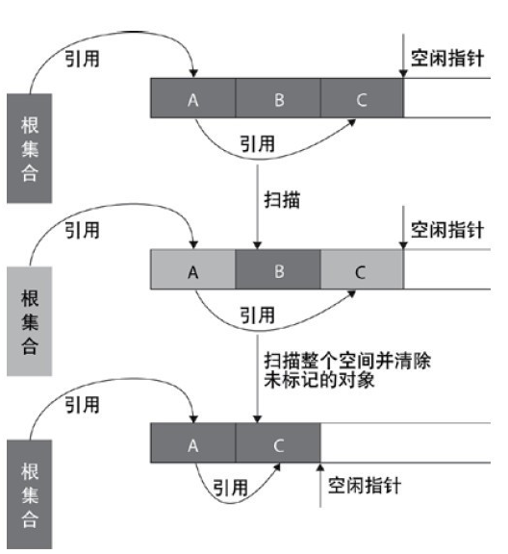
标记-整理算法采用标记-清除算法一样的方式进行对象的标记，但在清除时不同，在回收不存活的对象占用的空间后，会将所有的存活对象往左端空闲空间移动，并更新对应的指针。
标记-整理算法是在标记-清除算法的基础上，又进行了对象的移动，因此成本更高，但是却解决了内存碎片的问题。

垃圾回收器:

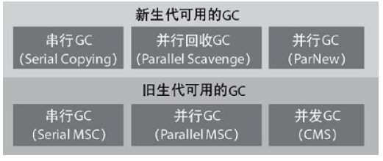

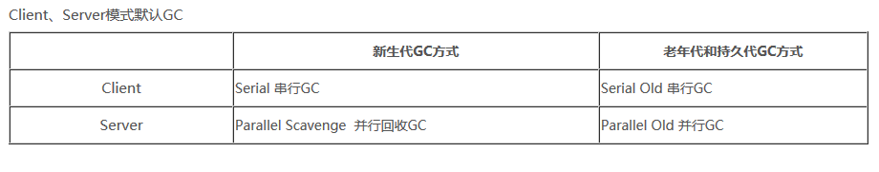
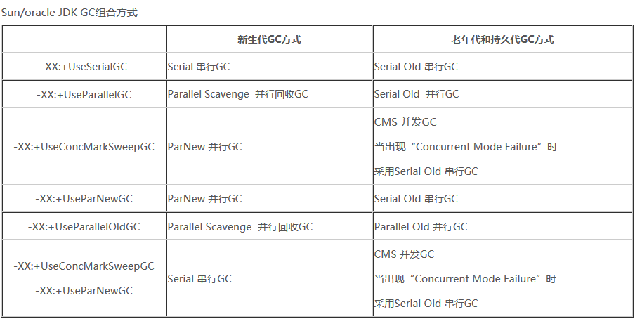

1，串行
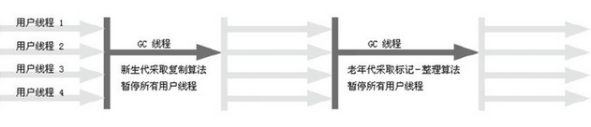
串行收集器是当jvm需要进行垃圾回收的时候，需要中断所有的用户线程，直到它回收结束为止，因此又号称“Stop The World” 的垃圾回收器。
串行回收方式适合低端机器，是Client模式下的默认收集器。
Serial收集器默认新旧生代的回收器搭配为Serial+ SerialOld

2，并行
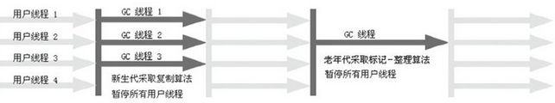
并行收集器其实就是多线程版本的Serial收集器，它是多cpu模式下的首选回收器，也是server模式下的默认收集器
3，并发
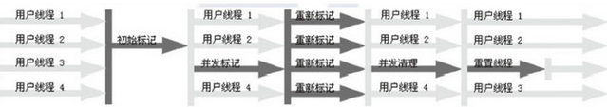
CMS又称响应时间优先(最短回收停顿)的回收器，使用并发模式回收垃圾，使用标记-清除算法，
CMS收集器的GC周期由6个阶段组成。其中4个阶段(名字以Concurrent开始的)与实际的应用程序是并发执行的，而其他2个阶段需要暂停应用程序线程。
初始标记：为了收集应用程序的对象引用需要暂停应用程序线程，该阶段完成后，应用程序线程再次启动。
并发标记：从第一阶段收集到的对象引用开始，遍历所有其他的对象引用。
并发预清理：改变当运行第二阶段时，由应用程序线程产生的对象引用，以更新第二阶段的结果。
重标记：由于第三阶段是并发的，对象引用可能会发生进一步改变。因此，应用程序线程会再一次被暂停以更新这些变化，并且在进行实际的清理之前确保一个正确的对象引用视图。这一阶段十分重要，因为必须避免收集到仍被引用的对象。
并发清理：所有不再被应用的对象将从堆里清除掉。
并发重置：收集器做一些收尾的工作，以便下一次GC周期能有一个干净的状态。
一个常见的误解是,CMS收集器运行是完全与应用程序并发的。我们已经看到，事实并非如此，即使“stop-the-world”阶段相对于并发阶段的时间很短。
应该指出，尽管CMS收集器为老年代垃圾回收提供了几乎完全并发的解决方案，然而年轻代仍然通过“stop-the-world”方法来进行收集。对于交互式应用，停顿也是可接受的，背后的原理是年轻带的垃圾回收时间通常是相当短的。
采用CMS时候，新生代必须使用Serial GC或者ParNew GC两种。
由于在CMS的回收步骤中，没有对内存进行压缩，所以会有内存碎片出现，
CMS提供了一个整理碎片的功能，通过-XX：UseCompactAtFullCollection来启动此功能，启动这个功能后，默认每次执行Full GC的时候会进行整理
（也可以通过-XX：CMSFullGCsBeforeCompaction=n来制定多少次Full GC之后来执行整理），整理碎片会stop-the-world.
以下下情况会触发CMS GC
1、旧生代或者持久代已经使用的空间达到设定的百分比时
2、JVM自动触发(JVM的动态策略，也就是悲观策略)

CMS GC时出现promotion failed和concurrent mode failure情况的解决
对于采用CMS进行老年代GC的程序而言，尤其要注意GC日志中是否有promotion failed和concurrent mode failure两种状况
promotion failed是在进行Minor GC时，survivor space放不下、对象只能放入老年代，而此时老年代也放不下造成的，多数是由于老年代有足够的空闲空间，但是由于碎片较多，这些碎片无法完成大对象向老年代转移。
解决这个问题的办法1是增大幸存区的空间大小，让一些大对象在Minor GC时不会因为幸存区空间无法容纳而提前进入老年代。
2是可以让CMS在进行一定次数的Full GC（标记清除）的时候进行一次标记整理算法
-XX:UseCMSCompactAtFullCollection -XX:CMSFullGCBeforeCompaction=5
上面的设置是CMS在进行5次Full GC（标记清除）之后进行一次标记整理算法，从而可以控制老年带的碎片在一定的数量以内。

concurrent mode failure是在执行CMS GC的过程中同时有对象要放入老年代，而此时老年代空间不足造成的。当出现concurrent mode failure的现象时，就意味着此时JVM将继续采用Stop-The-World的Serial Old收集器方式来进行Full GC，这种情况下，CMS就没什么意义
解决这个问题的方法是调低触发CMS GC执行的阀值和调大老年代空间，CMS GC触发主要由CMSInitiatingOccupancyFraction值决定，默认情况是当旧生代已用空间为68%时，即触发CMS GC，在出现concurrent mode failure的情况下，可考虑调小这个值，提前CMS GC的触发，以保证旧生代有足够的空间。

在JDK 5.0+、6.0+的版本中有可能会由于JDK的bug29导致CMS在remark完毕
后很久才触发sweeping动作。对于这种状况，可通过设置-XX: CMSMaxAbortablePrecleanTime=5（单位为ms）来避免。

CMS配置样例
-Xms4000M
-Xmx4000M
-Xmn600M
-XX:MaxPermSize=500M
-Xss256K
-XX:+DisableExplicitGC
-XX:SurvivorRatio=1
-XX:+UseParNewGC
-XX:+UseConcMarkSweepGC
-XX:+CMSParallelRemarkEnabled
-XX:CMSCompactAtFullCollection
-XX:CMSFullGCsBeforeCompaction=0
-XX:+CMSClassUnloadingEnabled
-XX:LargePageSizeInBytes=128M
-XX:+UseFastAccessorMethods
-XX:+UseCMSInitiatingOccupancyOnly -XX:CMSInitiatingOccupancyFraction=60
-XX:SoftRefLRUPolicyMSPerMB=0
-XX:+PrintClassHistogram
-XX:+PrintGCDetails
-XX:+PrintGCTimeStamps
-XX:+PrintHeapAtGC
-Xloggc:log/gc.log

什么时候触发Minor GC:

1、Eden区满时，触发minor gc,此gc触发是比较频繁的。

什么时候触发Full GC:

1、System.gc()方法的调用
此方法的调用是建议JVM进行Full GC,虽然只是建议而非一定,但很多情况下它会触发 Full GC,从而增加Full GC的频率,也即增加了间歇性停顿的次数。
可通过通过-XX:+ DisableExplicitGC来禁止RMI调用System.gc。

2、老年代代空间不足
老年代空间只有在新生代对象转入及创建为大对象、大数组时才会出现不足的现象，当执行Full GC后空间仍然不足，则抛出如下错误：
java.lang.OutOfMemoryError: Java heap space

3、永生区空间不足
JVM运行时数据区域中的方法区，当系统中要加载的类、反射的类和调用的方法较多时，Permanet Generation可能会被占满，在未配置为采用CMS GC的情况下也会执行Full GC。

4、统计得到的Minor GC晋升到旧生代的平均大小大于老年代的剩余空间
jvm为了避免由于新生代对象晋升到旧生代导致旧生代空间不足的现象，在进行Minor GC时，做了一个判断，如果之
前统计所得到的Minor GC晋升到旧生代的平均大小大于旧生代的剩余空间，那么就直接触发Full GC。
例如程序第一次触发Minor GC后，有6MB的对象晋升到旧生代，那么当下一次Minor GC发生时，首先检查旧生代的剩余空间是否大于6MB，如果小于6MB，则执行Full GC。

垃圾回收相关参数设置:

-XX:+<option> 启用选项
-XX:-<option> 不启用选项
-XX:<option>=<number>
-XX:<option>=<string>

参数 | 描述
堆设置
-Xms | 初始堆大小
-Xmx | 最大堆大小
-Xmn或-XX:NewSize=n | 年轻代大小
-XX:NewRatio=n | 设置年轻代和年老代的比值，默认值为2，如:为3，表示年轻代与年老代比值为1:3，年轻代占整个年轻代年老代和的1/4
-XX:SurvivorRatio=n | 年轻代中Eden区与两个Survivor区的比值，默认为8  如:为3，表示Eden:Survivor=3:2，一个Survivor区占整个年轻代的1/5
-XX:PermSize=n | 持久代大小
-XX:MaxPermSize=n | 持久代最大大小
收集器设置
-XX:+UseSerialGC | 设置串行收集器
-XX:+UseParNewGC | 使用ParNew + Serial Old的收集器进行垃圾回收
-XX:+UseParallelGC | 设置并行收集器
-XX:+UseParalledlOldGC | 设置并行年老代收集器
-XX:+UseConcMarkSweepGC | 设置并发收集器
垃圾回收统计信息
-XX:+PrintGC | 打印简单GC日志
-XX:+PrintHeapAtGC | 打印GC的heap详情
-XX:+PrintGCDetails | 打印GC详情
-XX:+PrintGCTimeStamps | 打印GC带时间信息
-XX:+PrintGCDateStamps | 打印GC带绝对的日期时间信息
-XX:+PrintTenuringDistribution | 打印对象年龄信息等
-Xloggc | 指定GC日志输出文件
并行收集器设置
-XX:ParallelGCThreads=n | 设置并行收集器收集线程数
-XX:MaxGCPauseMillis | 设置GC的最大停顿时间，在Parallel Scavenge 收集器下有效
-XX:GCTimeRatio | GC时间占总时间的比列，默认值为99，即允许1%的GC时间，仅在使用Parallel Scavenge 收集器时有效。公式为1/(1+n)
并发收集器设置
-XX:+UseConcMarkSweepGC | 设置并发收集器
-XX:+CMSConcurrentMTEnabled | 并发的CMS阶段将以多线程执行(因此，多个GC线程会与所有的应用程序线程并行工作)。该标志已经默认开启
-XX:ConcGCThreads | 并发CMS过程运行时的线程数
-XX:CMSInitiatingOccupancyFraction | 设置CMS收集器在老年代空间被使用多少后出发垃圾收集，默认值为68
-XX:+UseCMSInitiatingOccupancyOnly | 命令JVM不基于运行时收集的数据来启动CMS垃圾收集周期(相当于禁止jvm的悲观策略)
-XX:+CMSClassUnloadingEnabled | CMS收集器默认不会对永久代进行垃圾回收。如果希望对永久代进行垃圾回收，可用此设置标志
-XX:+CMSIncrementalMode | 开启CMS收集器的增量模式
-XX:+ExplicitGCInvokesConcurrent | JVM调用系统GC，都执行CMS GC，而不是Full GC
-XX:+ExplicitGCInvokesConcurrentAndUnloadsClasses | 当有系统GC调用时，永久代也被包括进CMS垃圾回收的范围内
-XX:+UseCMSCompactAtFullCollection | 由于CMS收集器会产生碎片，此参数设置在垃圾收集器后是否需要一次内存碎片整理过程
-XX:+CMSFullGCBeforeCompaction | 设置CMS收集器在进行若干次垃圾收集后再进行一次内存碎片整理过程
-XX:+CMSParallelRemarkEnabled | 降低标记停顿
垃圾回收通用设置
-XX:+ DisableExplicitGC | 完全忽略系统的GC调用  即关闭手动System.gc
-XX:PretenureSizeThreshold | 直接晋升到老年代对象的大小，设置这个参数后，大于这个参数的对象将直接在老年代分配  默认值是0，意思是不管多大都是先在eden中分配内存
-XX:MaxTenuringThreshold | 晋升到老年代的对象年龄，每次Minor GC之后，年龄就加1，当超过这个参数的值时进入老年代  默认值是15，但并不是在to space空间充足的情况下，对象一定要经历MaxTenuringThreshold次才会晋升到old，  jvm在每次minor GC后，会对这个存活周期的阈值做计算, 在计算存活周期这个阈值时，hotspot会遍历所有age的table，并对其所占用的大小进行累积，当累积的大小超过了survivor space的一半时，则以这个age作为新的存活周期阈值，最后取age和MaxTenuringThreshold中更小的一个值。  比如第一次minor gc的时候存活周期的阈值为MaxTenuringThreshold，minor gc结束后计算出新的阈值如果为1，在第二次minor gc时对象年龄超过1就到老年代了，  跟踪每次minor GC后新的存活周期的阈值，可在启动参数上增加：-XX:+PrintTenuringDistribution，输出的信息中的new threshold 7 (max 15),标识当时新的存活周期的阈值为7。
-XX:UseAdaptiveSizePolicy | 动态调整java堆中各个区域的大小以及进入老年代的年龄  在设置-XX:-UseAdaptiveSizePolicy后，会以MaxTenuringThrehsold为准，并且不会重新计算，会是恒定值
-XX:+HandlePromotionFailure | 是否允许新生代收集担保，进行一次minor gc后, 另一块Survivor空间不足时，将直接会在老年代中保留
-XX:+UseFastAccessorMethods | 原始类型优化
-XX:LargePageSizeInBytes | 设置内存页的大小，不可设置过大，会影响Perm的大小，-XX:LargePageSizeInBytes=128m
-XX:-DontCompileHugeMethods | 解除大方法(代码行2500以上)的编译限制,需占用更多的持久代。但编译后可让大方法的执行速度变快，且可能提高GC速度

G1垃圾回收器
G1的设计原则就是简化JVM性能调优,只需要简单的三步即可完成调优:
第一步: 开启G1垃圾收集器
第二步: 设置堆的最大内存
第三步: 设置最大的停顿时间

G1的内存结构和传统的内存空间划分有比较的不同。G1将内存划分成了多个大
小相等的Region，Region逻辑上连续，物理内存地址不连续。同时每个Region被标记成E、S、O、H，分别表示Eden、Survivor、Old、Humongous。其中E、S属于年轻代，O与H属于老年代。
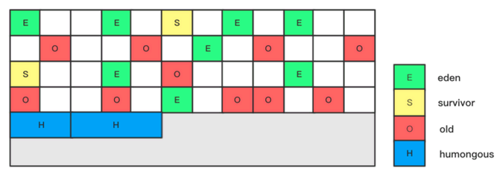H表示Humongous。可以理解为表示大的对象（下面简称H对象）。当分配的对象大于等于Region大小的一半的时候就会被认为是巨型对象。H对象默认分配在老年代，可以防止GC的时候大对象的内存
拷贝。通过如果发现堆内存容不下H对象的时候，会触发一次Full GC操作。

G1中提供了三种垃圾回收模式: YoungGC、Mixed GC和Full GC。
Young GC 回收的是所有年轻代的Region。当E区不能再分配新的对象时就会触发。E区的对象会移动到S区，当S区空间不够的时候，E区的对象会直接晋升到O区，同时S区的数据移动到新的S区，如果S区的部分对象到达一定年龄，会晋升到O区。
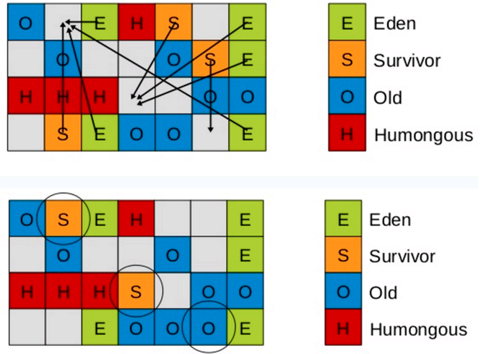
Mixed GC 是混合回收。它回收所有的年轻代的Region+部分老年代的Region。回收部分老年代是参数-XX:MaxGCPauseMillis，用来指定一个G1收集过程目标停顿时间，默认值200ms，当然这只是一个期望值。G1的强大之处在于它有一个停顿预测模型（Pause Prediction Model），会有选择的挑选部分Region，去尽量满足停顿时间。Mixed GC的触发也是由一些参数控制。比如XX:InitiatingHeapOccupancyPercent表示老年代占整个堆大小的百分比，默认值是45，达到该阈值就会触发一次Mixed GC。

Mixed GC主要可以分为两个阶段：
1、全局并发标记（global concurrent marking）
全局并发标记又可以进一步细分成下面几个步骤：
- 初始标记（initial mark，STW）。它标记了从GC Root开始直接可达的对象。初始标记阶段借用young GC的暂停，因而没有额外的、单独的暂停阶段。
- 并发标记（Concurrent Marking）。这个阶段从GC Root开始对heap中的对象标记，标记线程与应用程序线程并行执行，并且收集各个Region的存活对象信息。过程中还会扫描上文中提到的SATB write barrier所记录下的引用。
- 最终标记（Remark，STW）。标记那些在并发标记阶段发生变化的对象，将被回收。
- 清除垃圾（Cleanup，部分STW）。这个阶段如果发现完全没有活对象的region就会将其整体回收到可分配region列表中。 清除空Region。
2、拷贝存活对象（Evacuation）
Evacuation阶段是全暂停的。它负责把一部分region里的活对象拷贝到空region里去（并行拷贝），然后回收原本的region的空间。Evacuation阶段可以自由选择任意多个region来独立收集构成收集集合（collection set，简称CSet），CSet集合中Region的选定依赖停顿预测模型，该阶段并不evacuate所有有活对象的region，只选择收益高的少量region来evacuate，这种暂停的开销就可以（在一定范围内）可控。
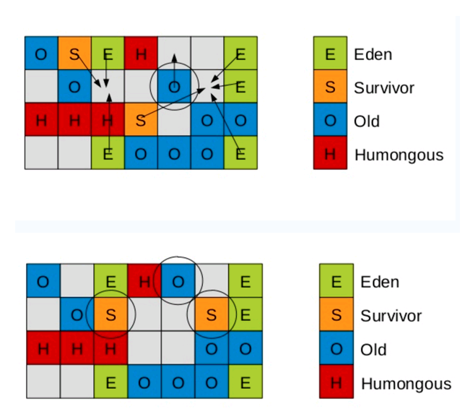
Full GC 是G1的垃圾回收过程中与应用线程并发执行的，当Mixed GC的速度赶不上应用程序申请内存的速度的时候，Mixed G1就会降级到Full GC，使用的是Serial GC。Full GC会导致长时间的STW，应该要尽量避免。
导致G1 Full GC的原因可能有两个：
- Evacuation的时候没有足够的to-space来存放晋升的对象；
- 并发处理过程完成之前空间耗尽。

查看运行时堆内存或gc状况
1，jstat -gcutil pid 查看垃圾回收情况
2, jmap -heap pid 查看堆使用情况
3, jmap -histo:live pid 主动触发Full GC

